別記様式第１号（第５、第８、第９、第３３関係）

認証申請書（新規・更新・変更）

令和 年 月 日

秋田県知事 様

申請者 住所（法人にあっては主たる事務所の所在地）
氏名（法人にあっては名称、代表者の職・氏名）

秋田県食品自主的衛生管理認証制度実施要綱（第５、第８、第９、第３３）の規定により、次のとおり申請します。
１ 施設（本部認証にあっては本部）の所在地

２ 施設（本部認証にあっては本部）の名称、屋号又は商号

３ 認証する食品の種類

４ 現に受けている認証の番号、年月日及び有効期間

５ 申請者欠格要件

６ 添付書類
- 衛生管理マニュアル
- 危害分析・重要管理点方式を用いて衛生管理を実施する班編制の一覧
- 製品説明書
- 製造工程一覧図
- 施設設備の図面
- 危害要因一覧表
- 重要管理点、管理基準、モニタリング、改善措置及び検証を定めた文書又は、重要管理点を定めない場合はその理由を記載した文書
- 認証書（更新及び変更申請時に限る。）
- 営業許可証等の写し
- 本部により統一的な衛生管理を受ける施設一覧（本部認証の申請時に限る）
- 知事が認めた認証制度等の認証書の写し等（特別認証の申請時に限る）
注１ 不用の文字は，消すこと。
２ 認証する食品の種類には、認証を受けたい製品の種類を記載すること（例：そうざい、菓子等）。
３ 「現に受けている認証の番号、年月日及び有効期間」の欄は、更新、変更申請の場合
のみ記載すること。
４ 添付書類の(1)から(7)及び(10)については、既に提出したものと変更がない書類については省略することができる。
５ 添付書類の(1)から(10)については、特別認証の場合は省略することができる。
６ 「申請者欠格要件」欄には，当該事実がないときは「なし」と記入し、あるときはその内容を記載すること。
７ 用紙の大きさは，日本産業規格A列４番とする。
別記様式第２号（第８第２項関係）

認証更新繰上げ願い

令和 年 月 日
様

願出者 住所（法人にあっては主たる事務所の所在地）
氏名（法人にあっては名称、代表者の職・氏名）

年 月 日付けで認証更新申請しました次の施設の認証について、更新が認められる場合には、下記希望年月日に繰上げ更新願います。
なお、繰上げ更新が認められた際には、現在認証を受けている有効期間のうち、繰上げ年月日から 年 月 日の間の認証に係る一切の権限を放棄します。

１ 繰上げ更新希望年月日

２ 願出する理由

３ 願出する施設
（１）認証する食品の種類

（２）施設の名称、屋号又は商号

（３）施設の所在地

（４）認証番号

（５）現に受けている認証の年月日及び有効期間

注 用紙の大きさは，日本産業規格A列４番とする。

別記様式第３号（第１０第４項、第３５第２項関係）表面



認証書
事業者名

施設の名称、屋号又は商号
（本部認証の場合は本部又は支部の施設の名称、屋号又は商号）

秋田県食品自主的衛生管理認証制度実施要綱第１０第４項（第３５第２項）の規定により、次のとおり認証します。

令和 年 月 日

認証機関の長
（特別認証の場合は知事）
１ 認証する食品の種類

２ 施設の所在地（本部認証の場合は本部又は支部の所在地）

３ 認証番号

４ 認証の期限 令和 年 月 日まで

注 用紙の大きさは，日本産業規格A列４番とする。
別記様式第３号（第１０第４項、第３５第２項関係）裏面

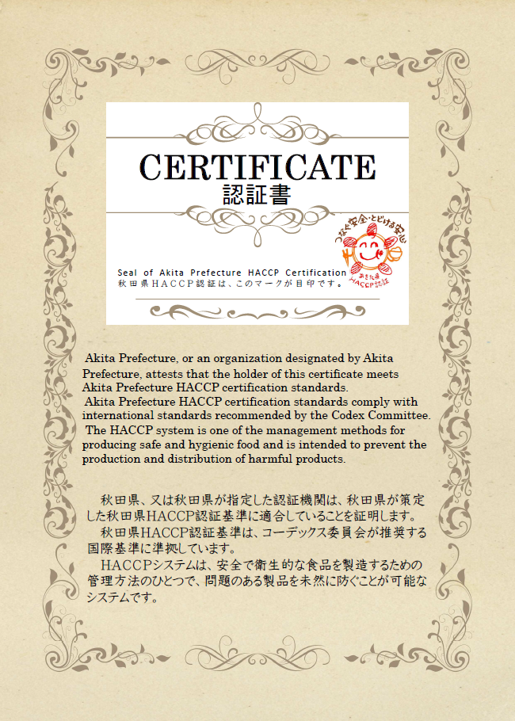

別記様式第４号（第１０第３項関係）

認証結果通知書

令和 年 月 日
様

認証機関名，所在地及び代表者名 ㊞

令和 年 月 日付けで申請のあった秋田県食品自主的衛生管理認証制度第５に基づく認証申請については、次の理由によって，認証できません。

１ 認証できない理由

２ 申請施設
（１）施設（本部認証にあっては本部）の所在地

（２）施設（本部認証にあっては本部）の名称、屋号又は商号

（３）認証する食品の種類

３ その他
この決定があったことを知った日の翌日から起算して３０日以内に認証できない理由の改善が完了したときは，再審査申請をすることができます。

注 用紙の大きさは，日本産業規格A列４番とする。
別記様式第５号（第１１関係）

再審査申請書

令和 年 月 日

様

申請者 住所（法人にあっては主たる事務所の所在地）
氏名（法人にあっては名称、代表者の職・氏名）

秋田県食品自主的衛生管理認証制度実施要綱第１１の規定により、次のとおり申請します。

１ 施設（本部認証にあっては本部）の所在地

２ 施設（本部認証にあっては本部）の名称、屋号又は商号

３ 認証する食品の種類

４ 添付書類
- 衛生管理マニュアル
- 危害分析・重要管理点方式を用いて衛生管理を実施する班編制の一覧
- 製品説明書
- 製造工程一覧図
- 施設設備の図面
- 危害要因一覧表
- 重要管理点、管理基準、モニタリング、改善措置及び検証を定めた文書又は、重要管理点を定めない場合はその理由を記載した文書
- 認証結果通知書
- 本部により統一的な衛生管理を受ける施設一覧（本部認証の申請時に限る）

注１ 添付書類の(1)から(7)及び(9)については、認証申請時に提出したものと変更がない書類については省略することができる。
注２ 用紙の大きさは、日本産業規格A列４番とする。
別記様式第６号（第１３、第３７関係)

認証申請書記載事項変更届

令和 年 月 日

様

申請者 住所（法人にあっては主たる事務所の所在地）
氏名（法人にあっては名称、代表者の職・氏名）

次のとおり認証申請書の記載事項を変更したので、秋田県食品自主的衛生管理認証制度実施要綱第１３（第３７）の規定により届け出ます。

１ 施設（本部認証にあっては本部）の所在地

２ 施設（本部認証にあっては本部）の名称、屋号又は商号

３ 認証する食品の種類

４ 現に受けている認証の番号及びその年月日

５ 変更事項
新
旧
６ 変更理由

７ 変更年月日

８ 添付書類
変更事項を証明する書類

注 用紙の大きさは，日本産業規格A列４番とする。
別記様式第７号（第１４第１項、第３８第１項関係）

認証書再交付申請書

令和 年 月 日

様

申請者 住所（法人にあっては主たる事務所の所在地）
氏名（法人にあってはその名称、代表者の職・氏名）

認証書を紛失・き損等したので、秋田県食品自主的衛生管理認証制度実施要綱第１４第１項（第３８第１項）の規定により再交付してください。

１ 施設（本部認証の場合は本部又は支部）の所在地

２ 施設（本部認証の場合は本部又は支部）の名称、屋号又は商号

３ 認証する食品の種類

４ 現に受けている認証の番号及び年月日

５ 添付書類
認証書をき損等した場合はその認証書

注1 不用の文字は消すこと
２ 用紙の大きさは，日本産業規格A列４番とする。
別記様式第８号（第１６第２項、第４０第２項関係）

認証取消書

事業者名

施設（本部認証にあっては本部又は支部）の名称、屋号又は商号

秋田県食品自主的衛生管理認証制度実施要綱第１６第２項（第４０第２項）の規定により、認証を取り消します。

令和 年 月 日

認証機関の長
（特別認証の場合は知事）

１ 認証の取消し理由

２ 認証する食品の種類

３ 施設（本部認証にあっては本部又は支部）の所在地

４ 認証番号

５ 認証の期限 令和 年 月 日まで

注 用紙の大きさは，日本産業規格A列４番とする。

別記様式第９号（第１７、第４１関係）

認証辞退届

令和 年 月 日
様

届出者 住所（法人にあっては主たる事務所の所在地）
氏名（法人にあっては名称、代表者の職・氏名）

次のとおり認証を辞退したいので、秋田県食品自主的衛生管理認証制度実施要綱第
１７（第４１）の規定により届け出ます。

１ 辞退する理由

２ 辞退する施設
（１）認証する食品の種類

（２）施設（本部認証にあっては本部）の名称、屋号又は商号

（３）施設（本部認証にあっては本部）の所在地

（４）認証番号

（５）認証の期限 令和 年 月 日まで

３ 添付書類
現に受けている認証書

注 用紙の大きさは，日本産業規格A列４番とする。
別記様式第１０号（第１８第２項関係）

認証機関指定申請書
令和 年 月 日

（宛先）秋田県知事
法人の所在地
名称
代表者の職・氏名 ㊞

秋田県食品自主的衛生管理認証制度実施要綱第１８第２項の規定により，認証機関の指定の申請をします。

添付書類
（１）定款又は寄附行為及び登記簿謄本
（２）貸借対照表、収支計算書又は損益計算書、財産目録、納税証明書
（３）認証業務に関する規程
（４）認証調査を行う者の氏名及び略歴
（５）現に行っている食品衛生に関する指導、助言等の実績

注 用紙の大きさは，日本産業規格A列４番とする。

別記様式第１１号（第１８第４項関係）

認証機関指定書

法人名

所在地

秋田県食品自主的衛生管理認証制度実施要綱第１８第４項の規定により、認証機関として指定します。

令和 年 月 日

秋田県知事

注 用紙の大きさは，日本産業規格A列４番とする。
別記様式第１２号（第１９関係）

認証機関変更届
令和 年 月 日

（宛先）秋田県知事
法人の所在地
名称
代表者の職・氏名 ㊞

次のとおり秋田県食品自主的衛生管理認証制度実施要綱第１８第２項の規定に基づく申請の内容に変更があったので、同要綱第１９の規定により届け出ます。

１ 変更内容
新
旧

２ 変更年月日

３ 添付書類
変更内容を確認できる書類

注 用紙の大きさは，日本産業規格A列４番とする。

別記様式第１３号（第２０第１項関係）

指定書再交付申請書

令和 年 月 日

（宛先）秋田県知事
法人の所在地
名称
代表者の職・氏名 ㊞

指定書を紛失・き損等したので、秋田県食品自主的衛生管理認証制度実施要綱第２０第１項の規定により再交付してください。

１ 現に受けている指定書の番号及び年月日

注1 不用の文字は消すこと
２ 用紙の大きさは，日本産業規格A列４番とする。

別記様式第１４号（第２１関係）

認証機関業務廃止届
令和 年 月 日

（宛先）秋田県知事
法人の所在地
名称
代表者の職・氏名 ㊞

次のとおり、秋田県食品自主的衛生管理認証制度実施要綱第１８条の認証指定機関の業務を廃止しますので、同第２１の規定に基づき届け出ます。

１ 廃止年月日

３ 添付書類
認証機関指定書

注 用紙の大きさは，日本産業規格A列４番とする。

別記様式第１５号（第１３の２関係）

認証関係書類の記載事項変更届

令和 年 月 日

様

申請者 住所（法人にあっては主たる事務所の所在地）
氏名（法人にあっては名称、代表者の職・氏名）

秋田県食品自主的衛生管理認証制度実施要綱第１３の２の規定により、次のとおり届け出ます。

１ 施設（本部認証にあっては本部）の所在地

２ 施設（本部認証にあっては本部）の名称、屋号又は商号

３ 認証する食品の種類

４ 現に受けている認証の番号、年月日

５ 変更事項

６ 添付書類
変更しようとする内容が記載された関係書類

注 用紙の大きさは，日本産業規格A列４番とする。

